1. Графики и диаграммы

Теория:

Большие объёмы текстовой информации удобнее представлять в виде таблиц, графиков, схем.

**График — это наглядное представление зависимости одной величины от другой.**

**Диаграмма — это графическое изображение, которое показывает соотношение каких-либо величин.**

Предположим, тебе нужно сделать дневник погоды за Март 2021 года. Для удобства ты решил заносить эти данные в табличку, которую создал на компьютере. Вот что у тебя могло получиться (представлен фрагмент, полную таблицу можно посмотреть на сайте Гидрометцентра России).

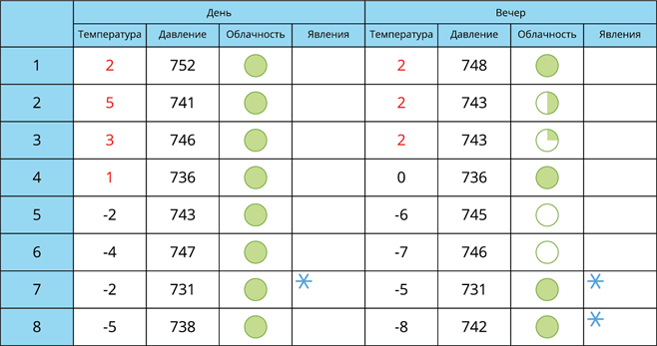

Попробуем визуализировать полученную тобой информацию.

**1. График.**

Изобразим на графике две координатные оси. Эти оси называются **шкалами**. На каждой шкале обозначим нужные нам данные.

Как правило, значение независимой величины откладывают по оси **Х**, а зависимой по оси **Y**. Если меняется независимая величина, то зависимая тоже изменяется. На оси **Y** будем отмечать температуру воздуха (зависимая величина), а на оси **X** дни наблюдений (независимая величина). С помощью этого графика мы сможем определить самый тёплый и самый холодный день. При построении графиков и диаграмм мы брали данные за весь месяц.

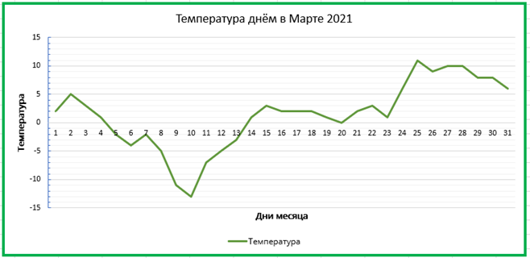

В самый тёплый день месяца температура воздуха была +11, а в самый холодный −13.

Следующий график показывает изменение атмосферного давления за Март месяц.

**2. Диаграммы.**

Как говорилось раньше, диаграммы показывают соотношение величин. Построим диаграмму (круговую), которая будет показывать соотношение разной облачности к общему количеству дней.

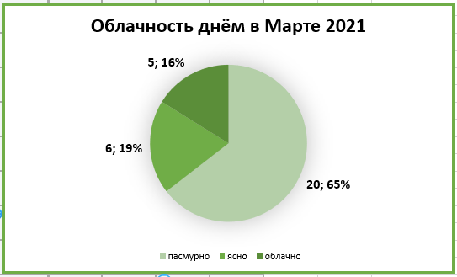

Посмотрев на диаграмму, можно сделать вывод о том, что больше всего было **пасмурных** дней.

При помощи столбчатых диаграмм наглядно представим информацию о температуре воздуха.

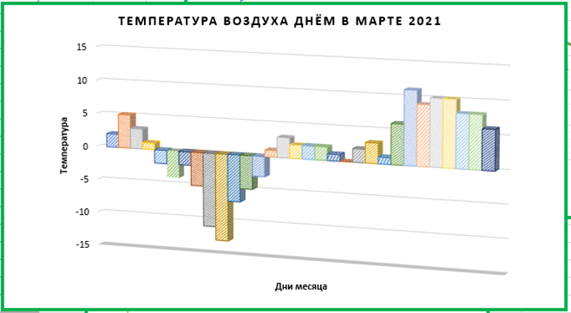

Каждый столбик столбчатой диаграммы показывает какую-то одну количественную характеристику, а также он привязан к одной точке на оси **Х**.

2. Типы диаграмм в MS Excel

Теория:

Microsoft Excel поддерживает различные типы диаграмм, позволяя представлять данные понятным для конкретной аудитории способом.

Гистограммы

Данные в столбцах или строках листа можно отобразить в виде гистограммы. Гистограммы полезны для представления изменений данных с течением времени и для наглядного сравнения различных величин. В гистограммах категории обычно формируются по горизонтальной оси, а значения — по вертикальной.

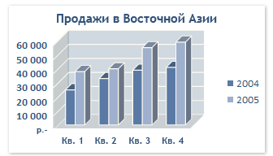

Графики

Данные, расположенные в столбцах или строках листа, можно представить в виде графика. Графики позволяют изображать непрерывное изменение данных с течением времени в едином масштабе и идеально подходят для представления тенденций изменения данных с равными интервалами.

На графиках данные категорий равномерно распределяются вдоль горизонтальной оси, а все значения равномерно распределяются вдоль вертикальной оси.

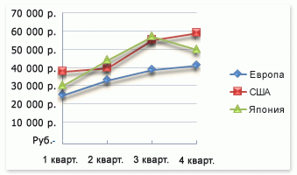

Графики можно использовать, если метки категорий являются текстовыми и представляют значения, разделённые равными интервалами, например месяцы, кварталы или финансовые годы. Это особенно важно при наличии нескольких рядов: для отображения одного ряда можно использовать точечную диаграмму. Также графики можно использовать при наличии нескольких разделённых равными интервалами числовых меток, в частности лет. Если числовых меток больше десяти, вместо графика лучше использовать точечную диаграмму.

Круговые диаграммы

Данные в одном столбце или строке листа можно представить в виде круговой диаграммы. Круговая диаграмма демонстрирует размер элементов одного ряда данных относительно суммы элементов. Точки данных на круговой диаграмме выводятся как проценты от всего круга.

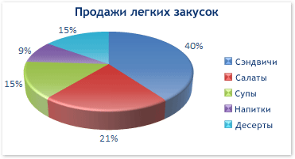

Линейчатые диаграммы

Данные в столбцах или строках листа можно представить в виде линейчатой диаграммы. Линейчатые диаграммы используют для сравнения отдельных элементов.

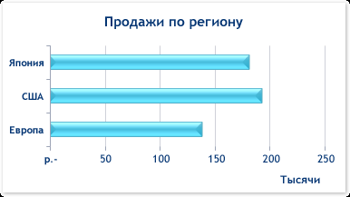

Диаграммы с областями

Данные в столбцах или строках листа можно представить в виде диаграммы с областями. Диаграммы с областями подчёркивают величину изменений с течением времени и могут использоваться для привлечения внимания к суммарному значению в соответствии с тенденцией. Например, данные, отражающие прибыль в зависимости от времени, можно отобразить на диаграмме с областями для привлечения внимания к общей прибыли.

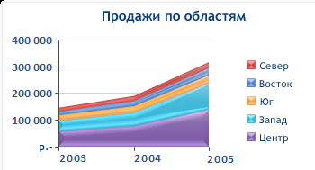

Точечные диаграммы

Данные в столбцах и строках листа можно представить в виде точечной диаграммы. Точечная диаграмма показывает отношения между численными значениями в нескольких рядах данных или отображает две группы чисел как один ряд координат **x** и **y**.

Точечная диаграмма имеет две оси значений, при этом одни числовые значения выводятся вдоль горизонтальной оси (оси X), а другие — вдоль вертикальной оси (оси Y). На точечной диаграмме эти значения объединяются в одну точку и выводятся через неравные интервалы или кластеры.

Точечные диаграммы обычно используются для иллюстрации и сравнения числовых значений, например научных, статистических или технических данных.

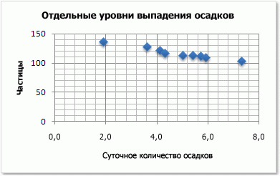

Биржевые диаграммы

Данные, расположенные в столбцах или строках листа в определённом порядке, можно представить в виде биржевой диаграммы.

Как следует из названия, биржевые диаграммы чаще всего используются для иллюстрации изменений цен на акции.

Однако их также можно использовать для вывода научных данных.

Например, с помощью биржевой диаграммы можно представить дневные или годичные колебания температуры.

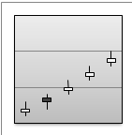

Поверхностные диаграммы

Данные в столбцах или строках листа можно представить в виде поверхностной диаграммы.

Поверхностная диаграмма полезна, если требуется найти оптимальные комбинации данных из двух наборов.

Как на топографической карте, области, относящиеся к одинаковым диапазонам, при этом выделяются цветами и штриховкой.

Поверхностные диаграммы можно использовать для иллюстрации категорий и наборов данных, представляющих собой числовые значения.

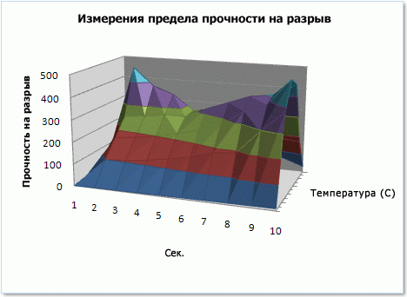

Кольцевые диаграммы

Данные, расположенные только в столбцах или строках листа, можно представить в виде кольцевой диаграммы. Как и круговая диаграмма, кольцевая диаграмма демонстрирует отношение частей к целому, но может содержать более одного ряда данных.

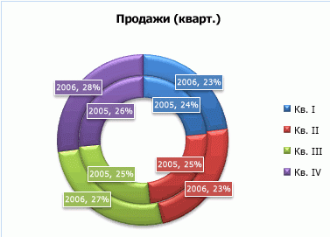

Пузырьковые диаграммы

На пузырьковой диаграмме можно отобразить данные столбцов листа, при этом значения по оси X выбираются из первого столбца данных, а соответствующие значения по оси Y и значения, определяющие размер пузырьков, выбираются из соседних столбцов.

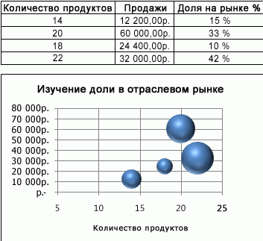

Лепестковые диаграммы

Данные в столбцах или строках листа можно представить в виде лепестковой диаграммы.

